

Memorial Descritivo de Minigeração



Sumário

1 Dados do cliente 1

2 Descrição da usina fotovoltaica 1

3 Normas Técnicas e Regulamentos Técnicos utilizados como referência 2

4 Informações técnicas 4

4.1 Módulos 4

4.2 Inversor 4

4.3 Condutores 5

4.3.1 Séries (*string*) 5

4.3.2 Arranjo (*array*) 5

4.3.3 Entre inversor e quadro de distribuição. 6

4.3.4 Entre transformador e subestação 6

4.4 Subestação 6

4.4.1 Subestação de entrada 6

4.5 Muflas terminais 7

4.6 Aterramento e equipotencialização 7

4.7 Outros 7

4.7.1 Disjuntores de CA 7

5 Relação de cargas instaladas e Demanda da instalação 7

6 Projeto eletromecânico do cubículo blindado 8

7 Identificação 8

8 Anotação de Responsabilidade técnica (Art) 9

9 Responsável Técnico 9

**MD $NumProjeto – $NomeUsina**

Memorial Descritivo – Minigeração

**$CidadeEnel - RJ**

# Dados do cliente

Nome do Cliente: $TitularUc

CNPJ: $CNPJ

Endereço: $RuaEnel, $NrEnel, $BairroEnel, $CidadeEnel, $CepEnel

Número da UC: $NumeroUc

Coordenadas do Ponto de Entrega: $LocalizacaoEnel

Modelo dos módulos: $ModeloModulo

Potência dos módulos: $PotenciaModulo W (STC)

Quantidade de módulos: $QuantidadeTotalModulos módulos

Potência CC (kWp) total: $QuantidadeKwp kWp

Modelo dos inversores: $ModeloInversor

Potência dos Inversores: $PotenciaInversor kVA

Quantidade de inversores: $QuantidadeInversor

Potência CA (kVA) total: $QuantidadeKwca kVA

Tipo de Estrutura: $TipoDeEstrutura

Área ocupada pelos módulos: $AreaTotal m²

# Descrição da usina fotovoltaica

Esse memorial descritivo se refere à $NomeUsina.

A $NomeUsina é uma usina fotovoltaica de minigeração para a modalidade de autoconsumo remoto, conforme REN 482/2012 e suas alterações.

Será instalada em $CidadeEnel, no Rio de Janeiro, a usina será alimentada em tensão primária de distribuição de 13,8 kV pela concessionária ENEL.

A usina possuirá $QuantidadeTotalModulos módulos, fabricante $FabricanteModulo, modelo $ModeloModulo, potência em STC de $PotenciaModulo Wp, cuja folha de dados encontra-se anexo.

A usina será instalada com estruturas $TipoDeEstrutura .

A usina possuirá $QuantidadeInversor inversores de $PotenciaInversor kVA, fabricante $FabricanteInversor, totalizando $QuantidadeKwca kVA de potência CA.

A usina possuirá a seguinte configuração: $QuantidadeModulosPorInversor módulos por inversor. $PotenciaCCPorInversor (kWp).

Os inversores estão instalados nas estruturas de sustentação dos módulos, sendo o paralelismo das strings realizado nos próprios inversores.

Os cabos de interligação entre os módulos e os inversores serão de cobre, unipolares, do tipo “solar”, 1,8/1,2kVcc, em conformidade com a ABNT NBR 16.612, de seção indicada em projeto.

Esses cabos serão fixados na estrutura de sustentação dos módulos onde possível e instalados em eletroduto enterrado, tipo PEAD, nas travessias necessárias até os inversores.

O transformador é de $PotenciaTransformador kVA, $TipoTransformador, primário em 13,8 kV e secundário em $TensaoSecundario V.

O transformador será instalado mais próximo ao centro de carga, no centro da planta.

O transformador será alimentado por uma subestação de medição/transformação através de cabos de cobre, conforme ABNT NBR 7286, instalados em eletroduto enterrado, tipo PEAD, com dimensões indicada em projeto.

A subestação de medição/proteção será uma subestação blindada ao tempo, atendendo a ABNT NBR IEC 62271-200 e o CNC-OMBR-MAT-20-0942-EDBR - Fornecimento de Energia Elétrica em Tensão Primária de Distribuição até 34,5 kV.

A proteção geral será realizada por proteção secundária, dotada das funções ANSI 50, 50N, 51, 51N, 67, 46, 47 e 59N que acionarão um disjuntor de média tensão, a vácuo ou a SF6.

As funções ANSI 27/25/81 e a função anti-ilhamento, exigidas pelo Prodist módulo 3 são realizadas pelos próprios inversores.

# Normas Técnicas e Regulamentos Técnicos utilizados como referência

* CNC-OMBR-MAT-20-0942-EDBR - Fornecimento de Energia Elétrica em Tensão Primária de Distribuição até 34,5 kV
* ABNT NBR 16.690 – Instalações elétricas de arranjos fotovoltaicos - Requisitos de projeto
* ABNT NBR 16.274 – Sistemas fotovoltaicos conectados à rede — Requisitos mínimos para documentação, ensaios de comissionamento, inspeção e avaliação de desempenho
* ABNT NBR 5410 – Instalações elétricas de baixa tensão
* ABNT NBR 14.039 – Instalações elétricas de média tensão de 1,0 kV a 36,2 kV
* ABNT NBR 16.612 – Cabos de potência para sistemas fotovoltaicos, não halogenados, isolados, com cobertura, para tensão de até 1,8 kV C.C. entre condutores - Requisitos de desempenho
* ABNT NBR 7286 – Cabos de potência com isolação extrudada de borracha etilenopropileno (EPR, HEPR ou EPR 105) para tensões de 1 kV a 35 kV — Requisitos de desempenho
* ABNT NBR IEC 62271-200 – Conjunto de manobra e controle de alta-tensão
* Parte 200: Conjunto de manobra e controle de alta-tensão em invólucro metálico para tensões acima de 1 kV até e inclusive 52 kV
* ABNT NBR IEC 60439-1 – Conjuntos de manobra e controle de baixa tensão
* Parte 1: Conjuntos com ensaio de tipo totalmente testados (TTA) e conjuntos com ensaio de tipo parcialmente testados (PTTA)
* ABNT NBR IEC 60947-2 – Dispositivo de manobra e comando de baixa tensão - Parte 2: Disjuntores
* ABNT NBR IEC 61643-1 – Dispositivos de proteção contra surtos em baixa tensão Parte 1: Dispositivos de proteção conectados a sistemas de distribuição de energia de baixa tensão - Requisitos de desempenho e métodos de ensaio
* Série ABNT NBR 5419 – Proteção contra descargas atmosféricas
* EN 50539-11 - Low-voltage surge protective devices - Surge protective devices for specific application including d.c. - Part 11: Requirements and tests for SPDs in photovoltaic applications
* CLC/TS 50539-12 - low-voltage surge protective devices - surge protective devices for specific application including d.c. - part 12: selection and application principles - spds connected to photovoltaic installations
* IEC/TS 62738 – Ground Mounted Photovoltaic Power Plants – Desig Guideline and recommendations

# Informações técnicas

## Módulos

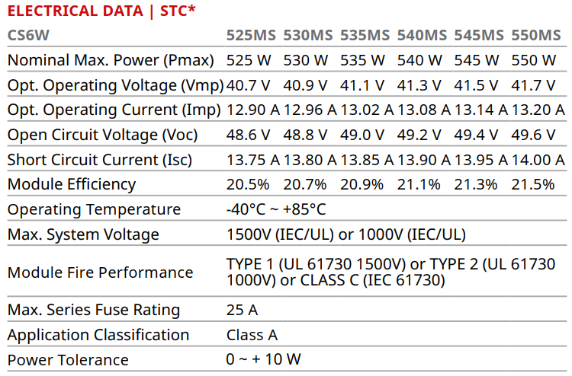

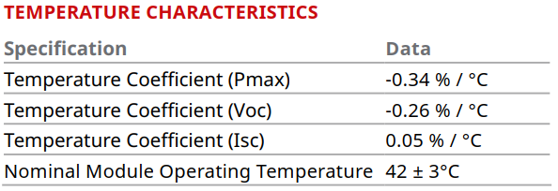

## Inversor

Os inversores atendem as ABNT NBR IEC 62116 e as prescrições da ABNT NBR 16149 e 16150. Possuem a função anti-ilhamento, em caso de perda do sinal de tensão da concessionária, ou seja, o inversor deixa de injetar corrente na carga.

As proteções ANSI 27/25/81 são realizadas pelos inversores.

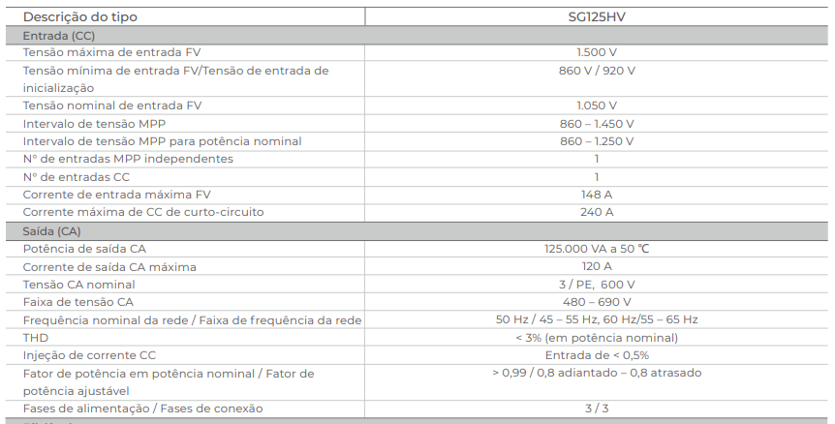

## Condutores

### Séries (*string*)

A capacidade de condução de corrente mínima para os condutores dos arranjos fotovoltaicos é dada pela ABNT NBR 16.690.

Para as séries, essa corrente mínima é calculada pela seguinte equação:

Ib = 1,5 x Isc @stc

Ib => Ifus

Os cabos devem atender a ABNT NBR 16612 (”cabo solar”) e a capacidade de condução de corrente é obtida nos métodos de instalações descritos no Anexo C da respectiva norma.

Os condutores são de cobre estanhado e têmpera mole, classe 5 de encordoamento.

As seções dos condutores estão dimensionadas nos esquemas unifilares constante dos projetos.

### Arranjo (*array*)

A capacidade de condução de corrente mínima para os condutores dos arranjos fotovoltaicos é dada pela ABNT NBR 16.690.

Para o condutor do arranjo, essa corrente mínima é calculada pela seguinte equação:

Ib = 1,25 x Isc @stc

Ib => Ifus

Os cabos devem atender a ABNT NBR 16612 (” cabo solar”) e a capacidade de condução de corrente é obtida nos métodos de instalações no Anexo C da respectiva norma.

Os condutores são de cobre estanhado e têmpera mole, classe 5 de encordoamento.

As seções dos condutores estão dimensionadas nos esquemas unifilares constante dos projetos.

### Entre inversor e quadro de distribuição.

A capacidade de condução de corrente mínima para os condutores que interligam o inversor ao quadro de distribuição é dada pela ABNT NBR 5410.

A corrente de projeto considerada é de $CorrenteSaidaInversor A, obtida na folha de dados (*datasheet*) do inversor.

A corrente mínima a que o condutor deva ser capaz de conduzir é dada por:

Ib =< In < Iz; e

I2 = 1,45 Iz

Os cabos devem atender a ABNT NBR 7286, e a capacidade de condução de corrente é obtida nos tipos de linhas elétricas, tabelas 33 e 36 e com os respectivos fatores de correção de temperatura e agrupamento, onde necessário.

Os condutores são de cobre, isolação de EPR, conforme ABNT NBR 7286.

As seções dos condutores estão dimensionadas nos esquemas unifilares constante dos projetos.

### Entre transformador e subestação

A capacidade de condução de corrente mínima para os condutores que interligam o transformador e a subestação é dada pela ABNT NBR 14039.

A corrente de projeto considerada é de $CorrenteTransformador A (corrente nominal do transformador no menor TAP).

Os cabos devem atender a ABNT NBR 7286, e a capacidade de condução de corrente é obtida nos tipos de linhas elétricas, tabelas 25 e 29 e com os respectivos fatores de correção de temperatura e agrupamento, onde necessário, da NBR 14.039.

Os condutores são de cobre, e as seções dos condutores estão dimensionadas nos esquemas unifilares constante dos projetos.

Todos os condutores terão nível de isolação $NivelIsolacao kV.

## Subestação

### Subestação de entrada

A entrada de energia será através de uma subestação blindada e deverá atender a ABNT NBR IEC 62271-200.

Os equipamentos de medição (medidor, TC e TP) serão fornecidos e instalados pela concessionária.

A subestação possuirá um disjuntor geral de MT, a vácuo ou a SF6, acionados por relé secundário.

O relé secundário possuirá as funções ANSI 50, 50N, 51, 51N, 67, 46, 47 e 59N, com alimentação autônoma em caso de falta de energia.

## Muflas terminais

Todos os cabos de média tensão deverão ter terminais apropriados.

Os terminais deverão ser do tipo polimérico, vedada a utilização de muflas enfitadas.

Os terminais deverão ser apropriados a sua utilização (ao tempo ou uso interno).

Os terminais deverão seguir a ABNT NBR 9314.

## Aterramento e equipotencialização

A usina possui três malhas de aterramento distintas. Uma malha para a subestação de entrada, uma malha para o posto de transformação e outra malha para a usina propriamente dita.

As malhas estão interligadas, constituídas por cabo de cobre nu, 50mm², enterrados a profundidade mínima de 60cm e com suas conexões realizadas através de solda exotérmica.

Todas as massas e elementos condutores estranhos estão equipotencializados as malhas de aterramento.

## Outros

### Disjuntores de CA

Os disjuntores de corrente alternada devem estar aptos a trabalhar com tensão de $TensaoSecundario V e capacidade de interrupção de acordo com o descrito nos projetos. O disjuntor deve atender a ABNT NBR 60497-2.

|  |  |  |  |  |  |
| --- | --- | --- | --- | --- | --- |
| **Equipamentos** | **Quantidade** | **Potência Ativa / W** | **Potência Ativa  Total / KW** | **Fator  de Potência** | **Potência  Aparente Total / KVA** |
| $ModeloInversor | $QuantidadeInversor | $PotenciaInversor.000 | $QuantidadeKwca | 1 | $QuantidadeKwca |
| Iluminação externa | 20 | 70 | 1.4 | 0.8 | 1.75 |
| Sistema de segurança | 1 | 2000 | 2 | 0.8 | 2.5 |
| Total |  |  | $QCPotAtiva |  | $QCPotAparente |

# Relação de cargas instaladas e Demanda da instalação

Por se tratar de uma usina de geração remota, a máxima injeção ocorre quando os inversores estão na máxima produção, quando injetarão tudo o que não for consumido. Logo, a demanda em kW é igual a potência máxima dos inversores na usina fotovoltaica

P = $QuantidadeKwca kW na usina.

Caberá ao consumidor manter o fator de potência de suas instalações nos limites  
estabelecidos pela legislação vigente.

Será instalado(s) $QuantidadeTransformadores transformador(res) de $PotenciaTransformador KVA.

# Projeto eletromecânico do cubículo blindado

O Projeto eletromecânico do cubículo blindado, bem como a ART do fabricante será encaminhada após a contratação do mesmo, que depende dos custos de conexão a serem informados pela ENEL-RJ.

# Identificação

No poste de recebimento do ramal de ligação deverá ser pintado identificação conforme desenho a seguir:

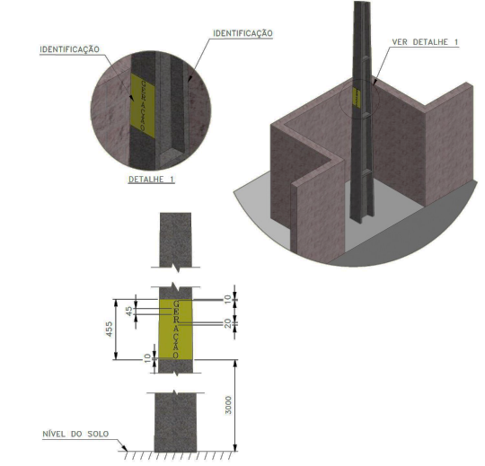

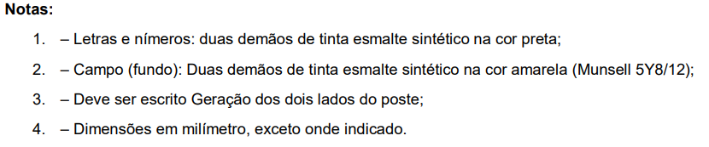

# Anotação de Responsabilidade técnica (Art)

ART Nº: $ART , referente aos projetos de subestação e da usina fotovoltaica.

***As ARTs referentes a execução serão emitidas por ocasião da contratação da firma executora, sem o qual não haverá a ligação da cabine por parte da* ENEL*.***

# Responsável Técnico

Vinicius Ayrão Franco

Crea RJ: 1994-1-10648

Engenheiro Industrial Eletricista